- INTRODUCCION:
El presente documento tiene como objetivo detallar de manera estructurada y técnica el proceso de análisis realizado sobre devoluciones de una empresa logistica. Se busca demostrar un enfoque analítico ordenado, la correcta aplicación de herramientas técnicas (SQL y Power BI) y la capacidad de comunicar de manera clara el proceso seguido, respaldando cada resultado con fundamentos de negocio.
- CONTEXTO
El caso de análisis se enfoca en:
- Entender el comportamiento de las devoluciones en cada país.
- Evaluar el impacto de modificar el plazo permitido para que un seller pueda realizar un reclamo tras recibir la devolución.
- Identificar categorías prioritarias para la revisión de productos devueltos (Triage).
- Generar métricas e indicadores base para potenciales dashboards operativos o modelos predictivos.
- ALCANCE DEL DOCUMENTO
Este documento incluye:
  - El planteo de los objetivos de análisis.

  - La descripción detallada de los pasos realizados y scripts SQL utilizados.

  - La justificación de cada decisión técnica o supuestos adoptados.

  - Los resultados parciales de cada cálculo, con capturas de outputs.

- CONSIDERACIONES GENERALES Y SUPUESTOS DEL ANÁLISIS.
A continuación, se describen las consideraciones generales, criterios y supuestos de análisis aplicados para garantizar la consistencia y trazabilidad de los resultados.

- Definición de Reclamo: Durante la revisión del dataset, se detectó la existencia de devoluciones con CLA_CLAIM_ID registrado, pero sin CASE_DATE. Solo se consideraron válidos los reclamos con CASE_DATE no nulo. Reclamos sin CASE_DATE fueron excluidos del análisis por no contar con la información necesaria para determinar su fecha de gestión ni calcular su tiempo fuera de plazo. Este criterio asegura que los indicadores calculados (total de reclamos, reclamos fuera de plazo, % fuera de plazo) reflejen solo reclamos gestionados efectivamente, evitando distorsionar resultados con registros incompletos o no gestionados.

- Métricas Económicas: Durante el análisis se utilizaron dos métricas económicas distintas, dependiendo del objetivo de cada cálculo

Columna | Descripción | Uso en el análisis
GMV_USD_SHP | Valor comercial total de los productos devueltos. | Análisis de exposición económica teórica (valor de mercadería devuelta) para priorizar categorías o países con productos de alto valor.
PAGO_BPP_USD | Monto efectivamente pagado por la logistica como consecuencia de la devolución. | Análisis de impacto financiero real, dimensionando el costo directo de las devoluciones.

Las conclusiones interpretativas y estratégicas derivadas de estos cálculos se encuentran detalladas en la presentación final, con el objetivo de garantizar claridad visual y comunicacional en la exposición de resultados.

- ANALISIS DEL COMPORTAMIENTO DE DEVOLUCIONES POR PAIS.

El objetivo de este análisis fue comprender el comportamiento de las devoluciones en cada país, evaluando su volumen y valor económico para identificar aquellos países con mayor exposición operativa y económica, y así priorizar acciones de control y eficiencia.
Para este cálculo se utilizaron las columnas GMV_USD_SHP (valor USD de mercadería devuelta) y SIT_SITE_ID (país)
Se ejecuto el siguiente script en SQL para obtener la cantidad de devoluciones y el monto total devuelto por país:
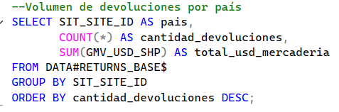
Y este fue el resultado:
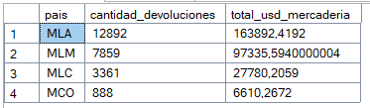

- IMPACTO DE MODIFICAR EL PLAZO DE RECLAMO
Se busco evaluar el posible impacto de acortar o alargar el plazo que tienen los sellers para reclamar una devolución (actualmente de 3 días), identificando cuántos reclamos se generan fuera de ese plazo y el monto que representan.

Para este cálculo se utilizaron las columnas PAGO_BPP_USD (monto pagado por la devolución), SIT_SITE_ID (país), CASE_DATE (fecha de reclamo) y DT_SHP_STATUS_FINAL (fecha de último movimiento).
Un reclamo se considera fuera de plazo si su CASE_DATE es posterior a 3 días desde DT_SHP_STATUS_FINAL.

Se ejecuto el siguiente script en SQL para obtener por país la cantidad de reclamos fuera de plazo y su monto total:
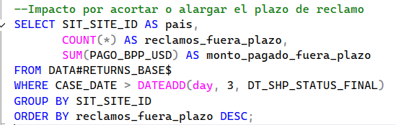
Y este fue el resultado:
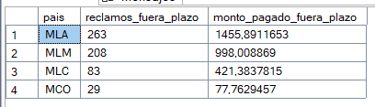

- ANALISIS DE CATEGORIAS PRIORITARIAS PARA TRIAGE.

El objetivo de este análisis fue identificar qué categorías de productos deberían priorizarse para revisión (triage), considerando su volumen de devoluciones y el monto económico que representan. Esto permite enfocar recursos operativos en aquellas categorías con mayor exposición al riesgo de fraude o errores no detectados.
Para este cálculo se utilizaron las columnas GMV_USD_SHP (valor económico de las devoluciones), VERTICAL (categoría del producto) y STATUS_ENCENDIDO (estado actual de triage para la categoría)
Se ejecuto el siguiente script en SQL para calcular, por categoría y estado de triage, la cantidad de devoluciones y el monto total devuelto:

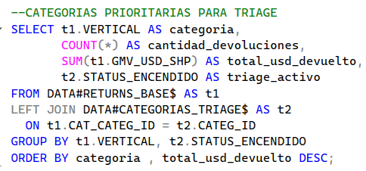
Y este fue el resultado: (41 filas)
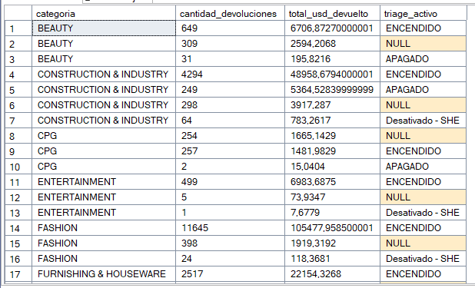

- RECOMENDACIONES FINALES
Como parte del análisis, se desarrollaron los siguientes scripts SQL orientados al control operativo y estratégico de devoluciones. Su objetivo es generar indicadores clave para la toma de decisiones en la gestión de devoluciones, reclamos y priorización de triage
  - Historial de reclamos fuera de plazo por seller: Se busca Identificar sellers con mayor cantidad de reclamos fuera del plazo permitido, para priorizar auditorías y acciones correctivas.

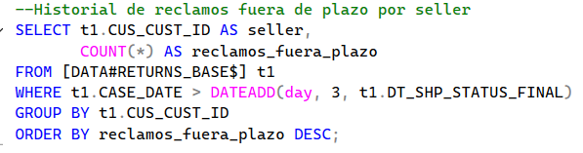

  - Categoría del producto y valor GMV: Tiene como objetivo obtener el valor comercial total de productos devueltos por categoría y seller, para priorizar triage y gestión operativa según la exposición económica

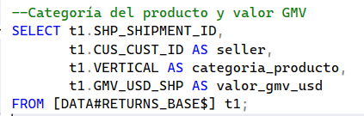

  - Frecuencia de devoluciones por item: Detectar items con mayor cantidad de devoluciones, identificando potenciales problemas de calidad o fraudes.

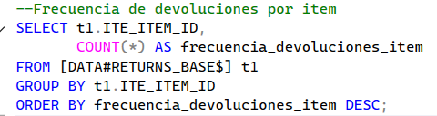

  - Reclamos fuera de plazo por seller y por mes: Sirve para monitorear mensualmente a los sellers con mayor cantidad de reclamos fuera de plazo, detectando patrones de riesgo recurrentes

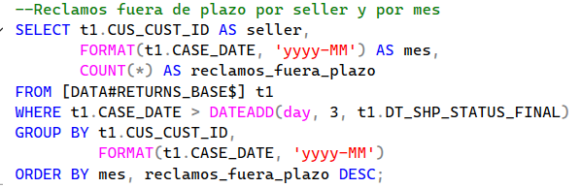

Por último, se desarrolló un Dashboard en Power BI que integra estos y otros indicadores para monitorear la operación y tener una visión estratégica de categorías, sellers y productos con mayor impacto.

- REFLEXION FINAL

Este documento refleja la capacidad de:

- Analizar problemas complejos de negocio desde una mirada estratégica y operativa.

- Diseñar consultas SQL eficientes para extracción, modelado y generación de indicadores.

- Integrar los resultados en visualizaciones claras y accionables, que potencien la gestión de devoluciones y la mitigación de riesgos financieros y operativos.

